LAPORAN PRAKTIKUM ALGORITMA
DAN PEMROGRAMAN 1

MODUL 09
IF Then


Disusun oleh:
Muhammad Fu'ad Nurhakim
109082500072
S1IF-13-02

Asisten Praktikum
Adithana Dharma Putra
Alfin Ilham Berlianto

PROGRAM STUDI S1 INFORMATIKA
FAKULTAS INFORMATIKA
TELKOM UNIVERSITY PURWOKERTO
2025
LATIHAN KELAS – GUIDED
- Guided 1
Source Code
package main

import "fmt"

func main() {
var a, b int

fmt.Scan(&a)
b = (a + 1) / 2

fmt.Print(b)
}

Screenshoot program
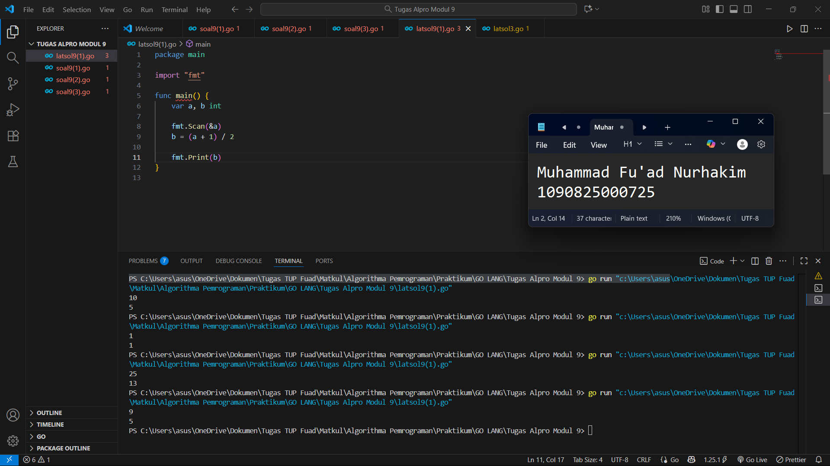

Deskripsi program
Program ini bertujuan untuk menentukan jumlah motor yang akan diperlukan untuk touring berdasarkan keterangan bahwa satu motor dipriotaskan untuk terisi dua orang yaitu satu pengemudi dan satu tumpangan, dan diketahui jumlah orang yang akan mengikuti touring dari input pengguna. Maka program akan mengetahui jumlah orang dari input pengguna yaitu (&a), lalu kemudian program akan menjalankan rumus yaitu b = (a + 1) / 2, bahwa jumlah orang akan ditambahkan terlebih dahulu dengan 1 lalu dibagi dengan 2, karena kita ingin mendapatkan jumlah motor dalam bentuk bilangan bulat, dan jumlah tidak mungkin selain bilangan bulat, karena bahasa golang membulatkan bilangan kebawah maka ditambahkan terlebih dahulu dengan 1 supaya hasilnya naik satu bila jumlah orangnya ganjil. Setelah melewati rumus tersebut maka output yang dihasilkan adalah jumlah motor yang diperlukan untuk touring pada bentuk bilangan bulat dalam kode (b).

- Guided 2
Source Code
package main

import "fmt"

func main() {
var a int
var b string = "bukan"

fmt.Scan(&a)
if a < 0 && a%2 == 0 {
b = "genap negatif"
}
fmt.Print(b)
}
Screenshoot program
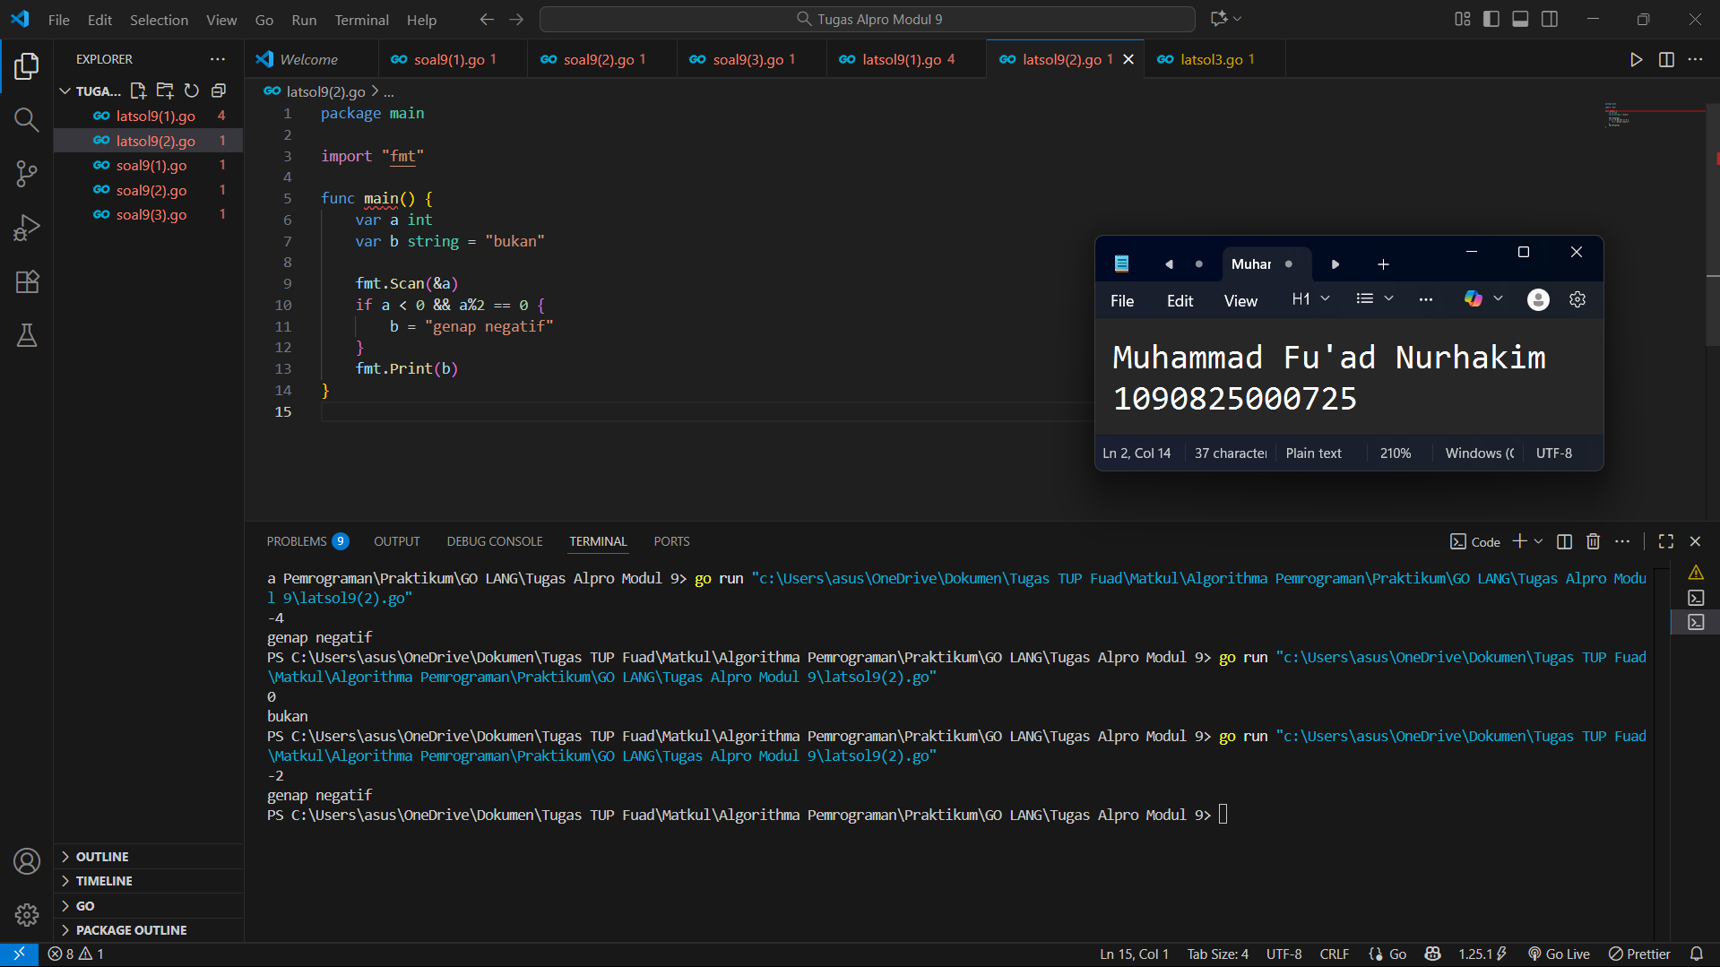
Deskripsi program
Program ini bertujuan untuk menentukan apakah bilangan yang diberikan pengguna adalah bilangan genap negative atau bukan. Program akan mengetahui bilangan yang diinputkan pengguna di (&a), lalu program menjalankan rumus a < 0 && a % 2 == 0, yaitu apakah bilangan yang diinputkan dengan ketentuan lebih kecil dari 0 dan bilangan tersebut apakah akan bernilai 0 jika di modulo dengan 2, maka program akan menentukan apakah bilangan nya genap negative atau bukan yang akan menjadi output (b).

- Guided 3
Source Code
package main

import "fmt"

func main() {
var a, b, c int
fmt.Print("Masukkan angka perulangan: ")
fmt.Scan(&a, &b)
hasil := 0
for c = 0; c < b; c++ {
hasil = hasil + a
}
fmt.Println("Hasil Perkalian: ", hasil)
}

Screenshoot program
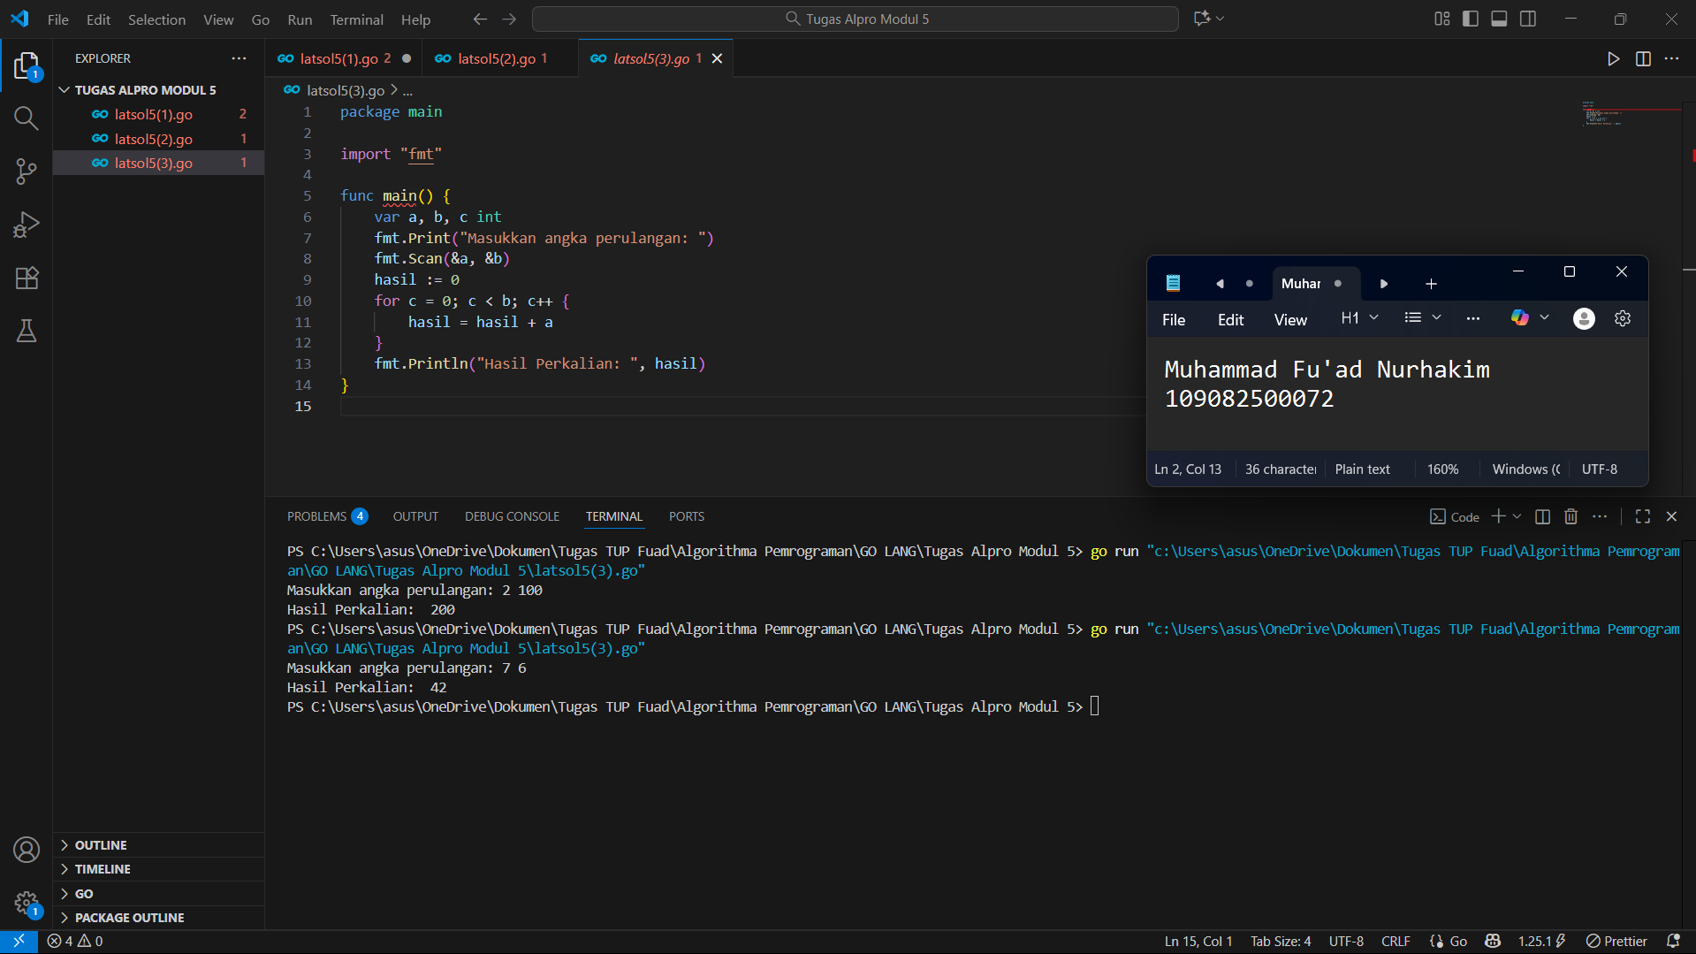

Deskripsi program
ini berfungsi untuk menghitung hasil perkalian dua bilangan bulat positif tanpa menggunakan operator perkalian (*), melainkan menggunakan metode penjumlahan berulang (repeated addition). Setelah membaca input dua bilangan dari pengguna (fmt.Scan(&a, &b)), program menginisialisasi variabel hasil menjadi nol. Selanjutnya, program menjalankan loop for yang akan mengulangi proses penjumlahan sebanyak angka yang pengguna input di (b) , di mana pada setiap iterasi, nilai (a) ditambahkan ke variabel hasil. Setelah loop selesai, nilai akhir yang merupakan hasil perkalian kedua bilangan tersebut akan dicetak menjadi hasil akhir.

TUGAS
- Tugas 1
Source code
package main

import "fmt"

func main() {
var a, b int

fmt.Scan(&a)
b = (a + 1) / 2

fmt.Print(b)
}

Screenshoot program

Deskripsi program
Program ini bertujuan untuk menentukan jumlah motor yang akan diperlukan untuk touring berdasarkan keterangan bahwa satu motor dipriotaskan untuk terisi dua orang yaitu satu pengemudi dan satu tumpangan, dan diketahui jumlah orang yang akan mengikuti touring dari input pengguna. Maka program akan mengetahui jumlah orang dari input pengguna yaitu (&a), lalu kemudian program akan menjalankan rumus yaitu b = (a + 1) / 2, bahwa jumlah orang akan ditambahkan terlebih dahulu dengan 1 lalu dibagi dengan 2, karena kita ingin mendapatkan jumlah motor dalam bentuk bilangan bulat, dan jumlah tidak mungkin selain bilangan bulat, karena bahasa golang membulatkan bilangan kebawah maka ditambahkan terlebih dahulu dengan 1 supaya hasilnya naik satu bila jumlah orangnya ganjil. Setelah melewati rumus tersebut maka output yang dihasilkan adalah jumlah motor yang diperlukan untuk touring pada bentuk bilangan bulat dalam kode (b).

- Tugas 2
Source code
package main

import "fmt"

func main() {
var a int
var b string = "bukan"

fmt.Scan(&a)
if a < 0 && a%2 == 0 {
b = "genap negatif"
}
fmt.Print(b)
}

Screenshoot program
Deskripsi program
Program ini bertujuan untuk menentukan apakah bilangan yang diberikan pengguna adalah bilangan genap negative atau bukan. Program akan mengetahui bilangan yang diinputkan pengguna di (&a), lalu program menjalankan rumus a < 0 && a % 2 == 0, yaitu apakah bilangan yang diinputkan dengan ketentuan lebih kecil dari 0 dan bilangan tersebut apakah akan bernilai 0 jika di modulo dengan 2, maka program akan menentukan apakah bilangan nya genap negative atau bukan yang akan menjadi output (b).

- Tugas 3
Source code
package main

import "fmt"

func main() {
var x, y int
var a, b bool

fmt.Scan(&x, &y)
if x/y == 0 || x/y == 1 {
a = true
}
if y/x == 0 || y/x == 1 {
b = true
}
fmt.Println(a)
fmt.Println(b)
}

Screenshoot program
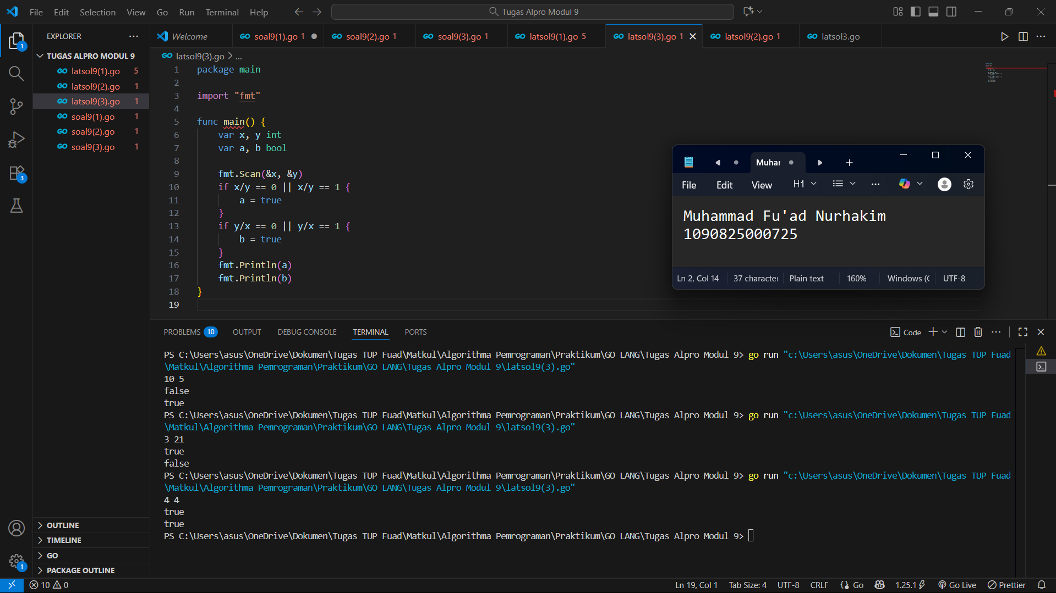

Deskripsi program
Program ini untuk menentukan suatu bilangan adalah factor dari bilang yang lain. Program terdiri dari 4 variabel variabel x dan y dalam bentuk integer untuk menempatkan bilangan bulat positif dari pengguna, dan variabel a dan b dalam bentuk Boolean untuk menentukan apakah hasilnya nanti true atau false. Program akan menerima 2 bilangan bulat positif dari pengguna pada (&x, &y). kemudian program menentukan apakah bilangan pertama (x) adalah faktor dari (y) dengan menjalankan rumus x/y == 0 || y/x == 1, rumus ini menentukan apakah x dibagi y akan sama dengan 0 ataupun y dibagi x apakah sama dengan 1, yang rumus 2 juga seperti itu tetapi diubah menjadi y/x == 0 || y/x == 1, kenapa ditambah rumusnya ada =1 tidak cukup =0 karena kalau hanya =0 kedua bilangan yang sama akan bernilai false karena habis menjadi 0. Lalu program dapat menentukan output apakah x dan y bernilai true atau false pada bagian (a) dan (b).

